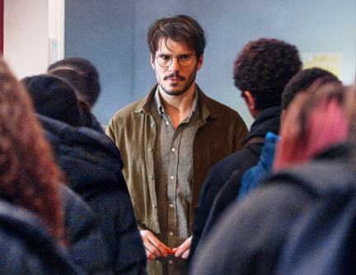
Nedělej vlny
(Pas de vagues)
Premiéra: 1. 8. 2024

Indie Sales, Francie, Belgie, 2024
Režie: Teddy Lussi-Modeste
Scénář: Audrey Diwan, Teddy Lussi-Modeste
Kamera: Hichame Alaoui
Hudba: Jean-Benoît Dunckel
Hrají: François Civil, Shain Boumedine, Toscane Duquesne, Mallory Wanecque, Bakary Kebe, Marianne Ehouman

Učitel Julien je neprávem obviněn ze sexuálního obtěžování dívkou z jeho třídy. Zatímco čelí rostoucímu tlaku ze strany dívčina staršího bratra a spolužáků, situace se vymyká kontrole: obvinění se šíří, v celé škole zavládl zmatek a Julien musí bojovat, aby očistil své jméno.
Julien (François Civil) je středoškolský učitel. Je mladý, idealistický, nadšený a odhodlaný být svým žákům co nejlepším učitelem a vzorem. Snaží se vytvořit si vztah ke své třídě i tím, že si pod svá křídla vezme několik problematičtějších a nadějných žáků, mezi nimiž je i nesmělá Leslie. Toto přednostní zacházení se ale nelíbí některým jejím spolužákům a učiteli začnou podsouvat jiné úmysly. Kvůli nátlaku spolužáků si Leslie začne učitelův přístup špatně vykládat a obviní ho ze sexuálního obtěžování. Školou se šíří pomluvy. Učitel i jeho žákyně se ocitají ve spirále, v níž nad situací ztrácejí kontrolu. A když je celá škola na pokraji požáru, platí jediné heslo: nedělat vlny...
Režisér a scenárista Teddy Lussi-Modeste film Nedělej vlny natočil podle vlastního zážitku z doby, kdy byl učitelem: „Na střední škole, kde jsem učil, mi hlavní výchovný poradce předal dopis, který napsala jedna z mých žákyň. Dívka mě obvinila, že jsem se na ni díval, a přitom se dotýkal svého opasku. Bylo jí třináct let. Věci se vymkly kontrole. Jeden z jejích starších bratrů mi vyhrožoval, že mě zabije. Další z jejích starších bratrů ji přiměl, aby na mě podala stížnost. Odmítl jsem si vzít volno, protože jsem to hloupě považoval za přiznání viny. Každý den jsem odcházel ze školy a přemýšlel, jestli mi někdo nezpřeráží nohy.“

Přístupnost: přístupný
Žánr: drama
Verze: francouzsky s českými titulky
Stopáž: 91 min
Formát: 2D DCP, zvuk 5.1
Monopol do: 13. 3. 2034
Programování: Zuzana Černá, GSM: 602 836 993, cerna@cinemart.cz

Filmy si objednejte na www.disfilm.cz

